ФЕДЕРАЛЬНОЕ ГОСУДАРСТВЕННОЕ АВТОНОМНОЕ ОБРАЗОВАТЕЛЬНОЕ УЧРЕЖДЕНИЕ ВЫСШЕГО ОБРАЗОВАНИЯ «РОССИЙСКИЙ УНИВЕРСИТЕТ ТРАНСПОРТА»

(РУТ (МИИТ))

Институт транспортной техники и систем управления

Кафедра «Управление и защита информации»

ОТЧЁТ

О ЛАБОРАТОРНОЙ РАБОТЕ №1

По дисциплине «Информационное обеспечение систем управления»

ВАРИАНТ 8

Выполнил: ст. гр. ТУУ-411   
Жарков Павел Николаевич   
Проверил: к.т.н., доц. Васильева М. А.

Москва 2023

Оглавление

1. Цель 3

2. Порядок выполнения работы 3

3. Выполнение работы 4

3.1 Пункт 1 4

3.2 Пункт 2 5

3.3 Пункт 3 + 4 5

3.4 Пункт 5 6

3.5 Пункт 6 6

3.6 Пункт 7 + 10 6

3.7 Пункт 8 8

3.8 Пункт 9 9

4. Вывод 9

1. Цель

Цель работы заключается в выполнении каждого из указанных запросов SQL с использованием языка PostgreSQL и предоставлении точных и подробных результатов для каждого запроса.

1. Порядок выполнения работы
2. Показать все поля из таблицы Production.BillOfMaterials.
3. Показать поля TransactionID, ProductID, ReferenceOrderID, TransactionType, Quantity, ActualCost из таблицы Production.TransactionHistory.
4. + 4. Показать поля ProductID, StartDate, EndDate, ListPrice из таблицы Production.ProductListPriceHistory. Показать только те записи, для которых стоимость (ListPrice) больше $50 и меньше $60 и известна дата окончания стоимости продукта (EndDate). Использовать оператор BETWEEN.
5. Из таблицы Production.ProductModel показать ID модели товара (ProductModelID), наименование товара (Name) и дата модификации продукта ModifiedDate. Показать только те товары, у которых в названии содержится слово «перчатки» ('Gloves').
6. Из таблицы Production.ProductModel показать ID модели товара (ProductModelID), наименование товара (Name) и дата модификации продукта ModifiedDate. Показать только те товары, у которых в названии содержится слово «перчатки» ('Gloves').
7. + 10 Из таблицы Production.Document показать поля DocumentNode, Title и FileExtension. Все пустые значения поля FileExtension заменить на NULL, а затем все NULL этого же поля заменить на '.txt'. Названия полей оставить без изменений.
8. Показать поля ProductID, Name из таблицы Production.Product с применением функции COALESCE(). Показать поле Measurement, так, чтобы, если значение в поле Color известно, то показать его, а иначе, показать значение в поле Weight. Если и в поле Weight значение неизвестно, то вывести значение 'UNKNOWN'.
9. Показать поля ProductID, AverageLeadTime, StandardPrice Purchasing.ProductVendor, используя вместо названия таблицы псевдоним 'p'. Отсортировать все строки в алфавитном порядке в соответствии с полем StandardPrice.

# Выполнение работы

## Пункт 1

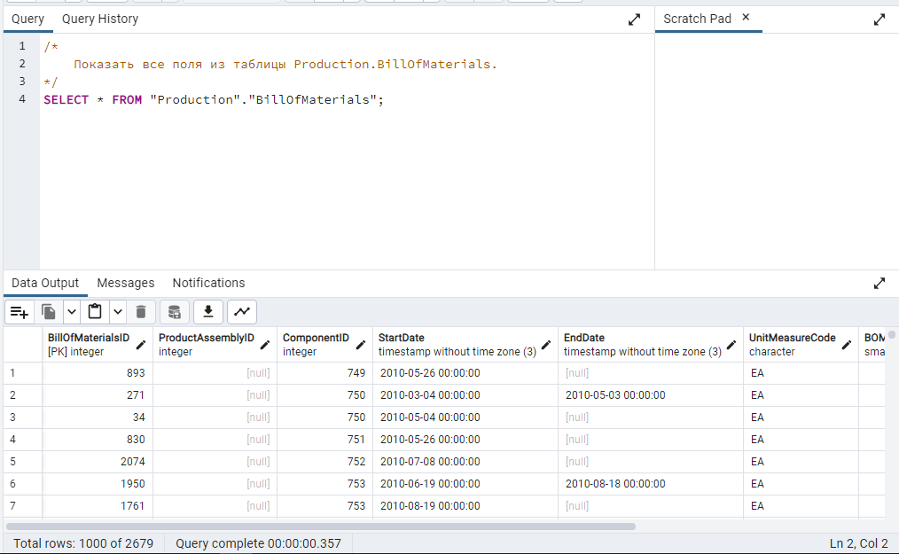

Рисунок 1. Визуализация выполнения пункта 1.

## Пункт 2

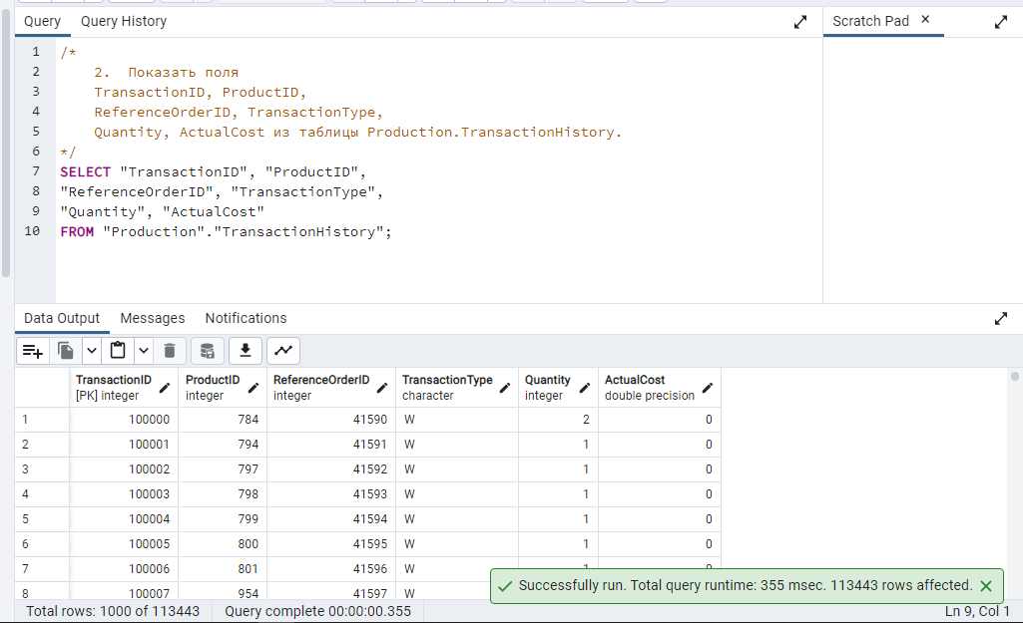

Рисунок 2. Визуализация выполнения пункта 2.

## Пункт 3 + 4

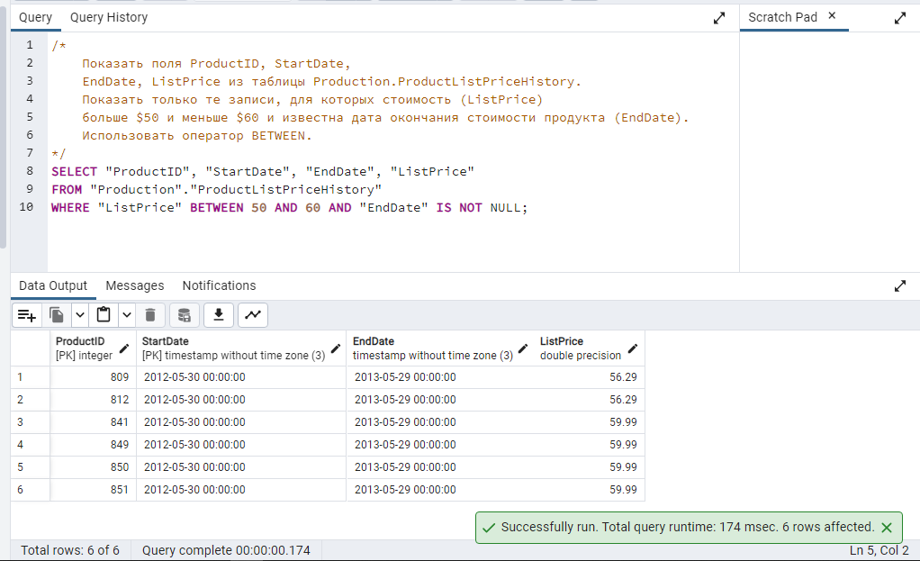

Рисунок 3. Визуализация выполнения пункта 3 + 4.

## Пункт 5

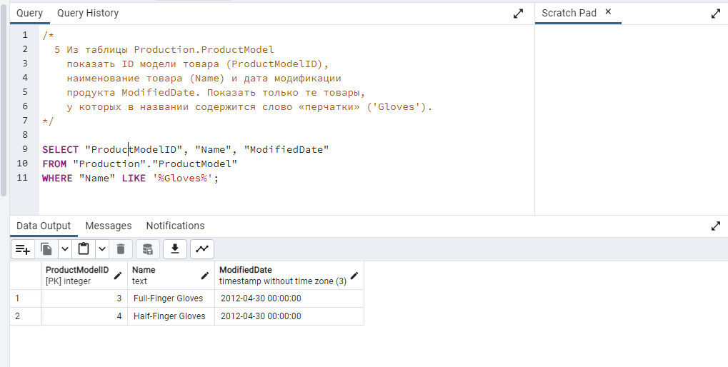

Рисунок 4. Визуализация выполнения пункта 5.

## Пункт 6

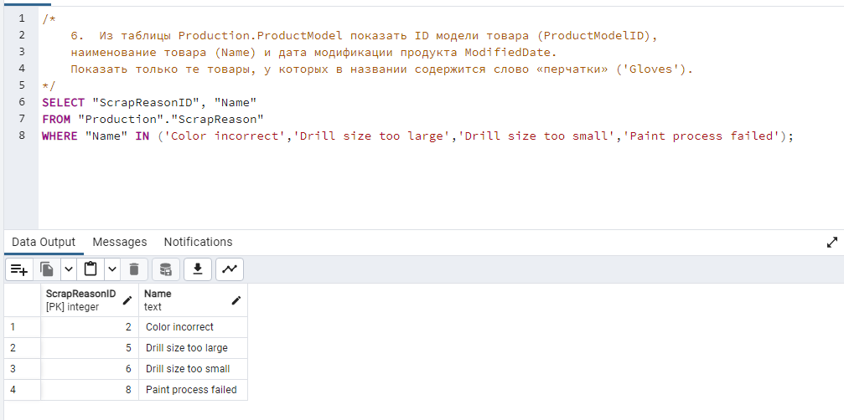

Рисунок 5. Визуализация выполнения пункта 6.

## Пункт 7 + 10

Первая часть. Вывод значений ячеек

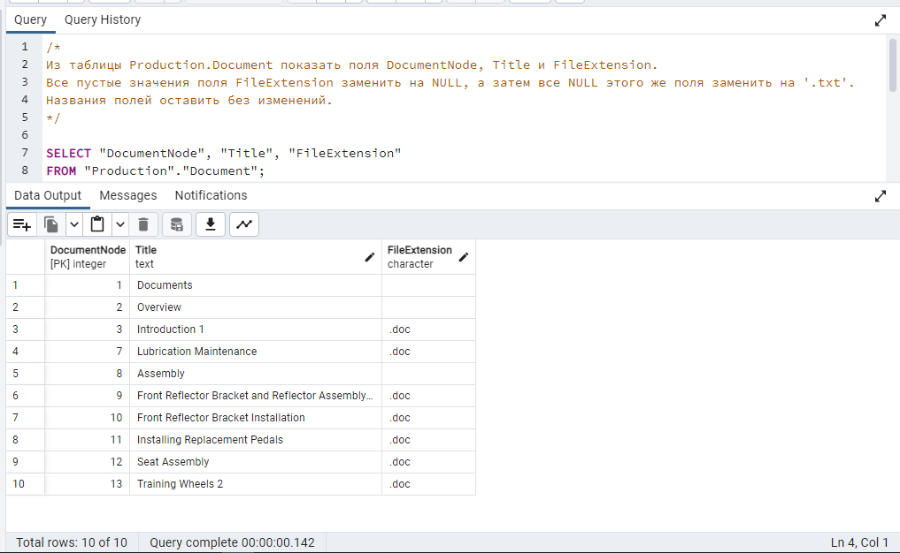

Рисунок 6. Визуализация выполнения пункта 7 первой части.

Вторая часть. код изменяющий значения.

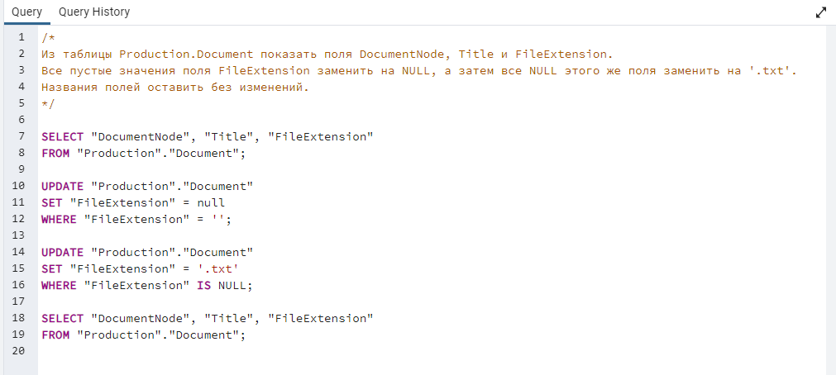

Рисунок 7. Визуализация кода sql второй части.

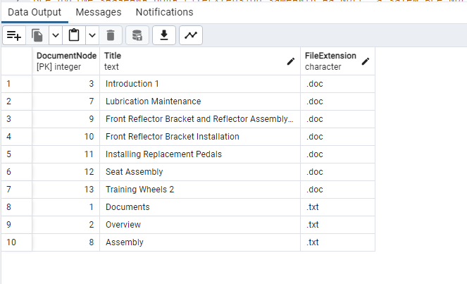

Рисунок 8. Визуализация полученной таблицы второй части.

## Пункт 8

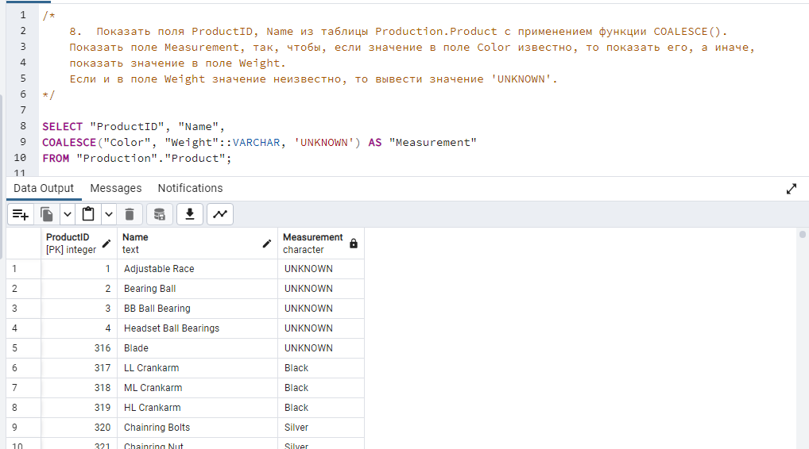

Рисунок 9. Визуализация выполнения пункта 8.

## Пункт 9

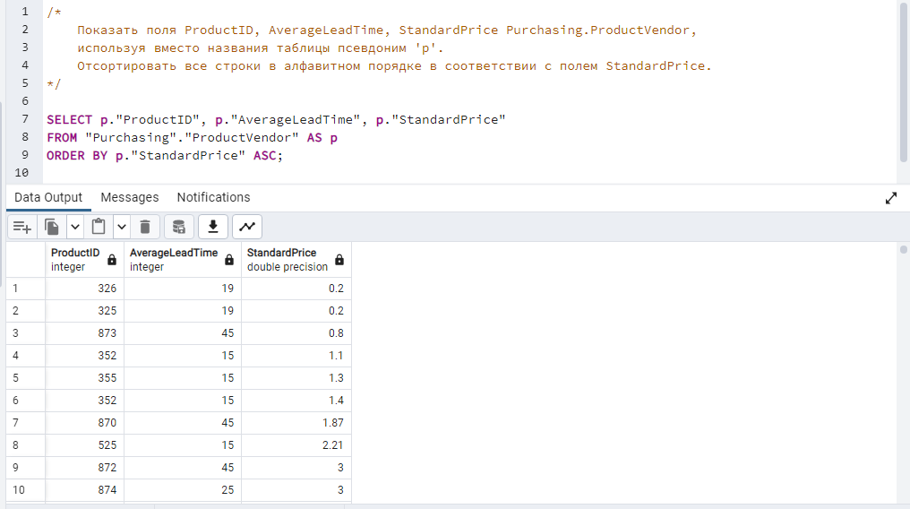

Рисунок 10. Визуализация выполнения пункта 9.

# Вывод

В ходе данной работы были успешно сформулированы и выполнены SQL-запросы для извлечения данных из таблиц базы данных с применением различных функций и операторов, предоставляемых языком SQL в СУБД PostgreSQL. Запросы включали выборку данных из нескольких таблиц, фильтрацию записей с использованием условных операторов таких как LIKE, IN и BETWEEN, а также применение функции COALESCE для обработки значений NULL.